出國報告（出國類別：考察）

2012年國立臺灣體育運動大學
赴大陸參訪報告書

服務機關：國立臺灣體育運動大學
姓名職稱：蘇校長文仁教授
趙教授榮瑞兼球類運動學系主任
謝助理教授振榮兼育成中心主任
聶助理教授喬齡兼國際交流委員會執秘
謝專門委員明儒
派赴國家：大陸
出國期間：101年4月10日至101年4月16日
報告日期：101年7月16日
摘要

隨著兩岸ECFA的簽訂及陸生來臺政策的推動，同文同種的海峽兩岸交流頻仍，雖政治現實使兩岸分隔數十年，但囿於地球村國際間既合作又競爭的事實，若果炎黃子孫不能摒棄意識型態的隔閡，恐將遭時代洪流所吞噬，高等教育的推動亦是如此。所以本校在定位學校為「國際化、精緻化、全人化」之專業體育大學前提下，除積極與國際一流大學進行實質學術交流，更與大陸體育高等校院洽商合作事宜，前已與上海體育學院洽訂交流合作協議在案，並與北京體育大學、武漢體育學院、西安體育學院、成都體育學院、廣州體育學院、瀋陽體育學院等往返互動，以強化合縱連橫的交流綜效。
本校因應校務發展短中長程計畫，為加強國際運動休閒產業合作，配合國內陸生來台就學策略，開發中國大陸市場，至北京體育大學、南京體育學院等訪查當地運動休閒產業與學術交流，除了把臺灣經驗擴展於海外，增進兩岸學術交流，協助提升本校學術之經驗並簽訂交流合作協議。此次交流考察本團前往南京及北京，其具體成果如下：
一、拜會北京體育大學、南京體育學院、首都體育學院等校並建立關係且進ㄧ步了解當地教育體系及相關資訊。
二、與南京體育學院簽訂交流合作協議，並與北京體育大學洽訂交流合作協議草案，該校訂於本(101)年底來臺與本校簽訂協議，進一步增進兩校之交流與互動。

關 鍵 字 ： 大陸、南京體育學院、北京體育大學、學術交流

目次

壹、參訪目的. . . . . . . . . . . . . . . . . . . . . . . . . . . . . . . . . . . . . . . . . . . . . . . . . . . 1
一、參訪目標 . . . . . . . . . . . . . . . . . . . . . . . . . . . . . . . . . . . . . . . . . . . . . . . 1
二、時間及人數 . . . . . . . . . . . . . . . . . . . . . . . . . . . . . . . . . . . . . . . . . . . . . 1
三、行程重點 . . . . . . . . . . . . . . . . . . . . . . . . . . . . . . . . . . . . . . . . . . . . . . . 1
貳、參訪過程 . . . . . . . . . . . . . . . . . . . . . . . . . . . . . . . . . . . . . . . . . . . . . . . . . . 1
參、心得及建議. . . . . . . . . . . . . . . . . . . . . . . . . . . . . . . . . . . . . . . . . . . . . . . . . 4

附錄參訪照片. . . . . . . . . . . . . . . . . . . . . . . . . . . . . . . . . . . . . . . . . . . . . . . . . . . a

壹、參訪目的
一、參訪目標
本校將至北京、南京等地之體育相關學校洽商學術交流合作事宜，並簽訂與研商交流合作協議，除了把臺灣經驗擴展於海外，增進兩岸學術交流，協助提升本校學術之經驗；並藉由參觀2014年青年奧運預訂舉辦場館、2008年北京奧運場館鳥巢、水立方等，瞭解大型運動賽會場館規劃之經驗，作為未來協助國家辦理國際運動賽會場館之規劃參據。
二、時間及人數
（一）訪問時間：自101年4月10日至101年4月16日，共計7天。
（二）成員：
蘇校長文仁教授
趙教授榮瑞兼球類運動學系主任
謝助理教授振榮兼育成暨運動管理研究中心主任
聶助理教授喬齡兼國際交流委員會執行秘書
謝專門委員明儒
三、行程重點
（一）兩岸體育高校間交流與未來規劃(含簽訂與研商交流合作協議)。
（二）參觀各項體育場館設施。
（三）參觀競技運科設施。
貳、參訪過程
第一天04/10(二)
今天集合於桃園國際機場，辦理登機手續，隨即搭乘08:30華信航空AE-987班機，直飛南京，於10:20抵達祿口機場。在南京體育學院對臺辦公室吳曉明接機前往南京東郊國賓館用餐後，前往下榻之南京國際會議大酒店稍事休息，於16:00前往南京體育學院201會議室，在我方人員及該校副院長湯岩、院長辦公室主任金松、副主任蔣寶珍、訓練處處長張祖強、教務處長張蘊琨、學工處長嚴海平及總務處處長儲小祥見證下，由該校張雄院長與蘇校長簽訂兩校交流合作協議並互換紀念品，會中並介紹各自學校概況並就未來合作事宜進行廣泛之意見交流。
南京體育學院創於民國45年，地處南京東郊風景區紫金山南麓，坐落於原遠東地區最大的體育場—中央體育場舊址，占地約40公頃，與名勝中山陵、靈谷寺毗鄰。該校是江蘇省規模最大的競技體育訓練基地，有羽毛球、網球、體操、韻律體操、跳床、擊劍、自行車、游泳、跳水、水上芭蕾等11個項目的代表隊。該校在國際、大陸各大賽事取得了優異成績，包括12位奥運冠軍，以及80多位世界冠軍和世界纪錄創造者，及100多位獲得大陸體育運動榮譽獎章、享受政府特殊津貼的教練。該校現設有體育系、運動系、運動健康科學系、民族體育與表演系、職業技術學院、繼續教育部、研究生部、附屬學校共8個教學單位。現有大學部1884人、碩士生139人、體育碩士在職108人、高職學生239人、大學進修部學生639人。該校現擁有教學、訓練、科研、圖書等場、館20多座和室外運動場20餘面，其中田徑場、網球場和自行車賽車場等競技場符合國際比賽標準。 拥有现代化的计算机教育中心、多媒体语音教学中心和千兆校园网。擁有現代化的資訊教育中心、多媒體語音教學中心和千兆校園網。該校亦学院还是江苏省的体育科研中心和体育信息文献中心，5300多平方米的现代化图书馆藏有专业书籍20余万册，中外文专业期刊400余种。是江蘇省的體育科研中心和體育信息文獻中心，5300多平方公尺的現代化圖書館藏有專業書籍20餘萬册，中外文專業期刊400餘種。 位于南京仙林大学城1109亩的新校区正在建设之中，将为南京体育学院的建设和发展增添新的动力。位於南京仙林大學城近74公頃的新校區正在建設之中，將為該校的建設和發展增添新的動力。該校與本校均於體育場創校發跡，歷史背景相仿，目前發展規模及學生人數亦相似，該校在競技運動之成就殊值本校參採，而我校在運動產業及學術研究之能量亦獲該校肯定，故雙方未來之交流合作當可收相輔相成之效，但該校未來校地及建設之發展規模恐非本校可望其項背。

第二天04/11(三)
早餐後，湯岩副院長及吳曉明先生派車前來酒店專車前往南京市高淳縣參觀「第四屆高淳國際慢城金花旅遊節」，這個活動是大陸推展生態休閒旅遊與體育結合的一大創舉，根據世界慢城聯盟對「慢城」的標準之一是限制汽車的使用，汽車在城市街道行駛不得超過時速20公里，故當地多以自行車代步，所以高淳體育局配合辦理「慢城千人慢騎賽」，藉以提倡「慢休閒」、「慢運動」、「讓時間慢下來」；在欣賞金花(油菜花)美景之餘，遊客還可以在國際慢城摘草莓、採新茶、挖野菜；去銀林生態農業園親手磨豆腐、捉山雞、開卡丁車；到高淳老街探古尋寶，到水鄉慢城品嘗河鮮，到高陶體驗手工製陶的樂趣等。中午用餐時高淳縣長沈釧榮博士及高淳縣體育局長邢光明均到場致意。下午則與湯副院長交換運動產業推廣之相關議題，提及本校曾外就田徑場供五月天辦理演唱會並收益500餘萬臺幣，湯副院長表示五月天近期亦將至該校中央體育場舉辦演唱會，但該校係無償提供場地，表示我國藉由運動產業推動增加學校營收卻有值得該校參採之處。

第三天04/12(四)
早餐後，專車前往南京體育學院參觀校園環境及設施，包括校史陳列室、中央體育場、中國網球學院、擊劍館、游泳館、跳水花遊館等，該校校舍建築面積13.7公頃，室外體育場5.99公頃，該校因學制從幼兒園、小學、中學一直至大學，故參觀過程中不乏幼稚園階段小朋友在從事基礎體育訓練課程，顯見大陸隊競技運動紮根之深，湯岩副院長表示該校目前備戰倫敦奧運以跳水、羽球、擊劍為主力，將以獲得2~4面金牌為目標。並歡迎本校運動代表隊到該校進行移地訓練，該校將提供相關資源來共同提昇本校競技實力。
下午前往南京奧林匹克體育中心參觀即將舉辦2014年青年奧運會之場館。2014第2屆夏季青年奧林匹克運動會將於2014年8月16日至28日在南京舉行，將辦理27個競賽種類，南京奧林匹克體育中心位於南京市河西新城區，佔地面積89.6公頃，總建築面積約40.1萬平方公尺。曾作為大陸第10屆全運會會場。奧體中心建造總投資約40億元人民幣，由澳大利亞的HOK體育建築設計公司設計，於2002年1月28日正式開工，2005年建成投入使用，先後參與工程建設的施工單位近200家，主體建築由一座大型體育場，一座體育館，以及游泳館、網球中心和體育科技中心組成；道路、停車場面積約15萬平方米；綠地面積近40萬平方米。惟目前僅游泳館及周邊餐廳對外營運，其餘場館成閒置狀態，殊為可惜。臺北是未來2017世界大學運動會將規劃各項運動場館設施，其對於運動會舉辦完畢後之相關營運使用規劃亦值得先行研討，避免造成賽事完畢後低度使用的不經濟狀況。

第四天04/13(五)
早餐後，湯岩副院長專程至酒店送行，專車前往祿口機場，9:00搭乘東方航空MU2811班機飛往北京。10:40抵達後，由北京體育大學台辦主任王蕾、薛宇及本校畢業目前在北體大攻讀碩士學位的周映采同學接機，先前往該校培訓中心餐廳用餐後，入住培訓中心賓館。下午14:30在該校貴賓接待室，與校長楊樺、副校長池建、教育學院院長葛春林、繼續教育學院院長馬冰、研究生院副院長黃竹杭及台辦主任王蕾座談，會中對於兩校簽訂交流合作協議之內容進行意見交換，楊校長並表示將於年底前來臺灣與本校簽訂正式交流協議，開啟兩校正式之交流。楊校長並帶領我們參觀該校冠軍路(為該校學生獲得奧運及世運金牌之足、手印紀念)、游泳館、網球館、大鵬館、科研中心及國家訓練基地。北京體育大學成立於民國42年，佔地約89公頃，建築面積約55萬平方公尺，設有研究生院、教育學院、競技體育學院、武術學院、運動人體科學學院、管理學院、成人教育學院、外語系、體育傳媒系、運動康復系、體育藝術系、體育中專，共有學生約15000人，北京奧運在校師生獲得14金6銀2銅的優異成績，近兩年中共當局投注2億元人民幣在校園建設，擁有1座現代化的教學大樓、1個市級重點實驗室、26個教學、科研、訓練實驗室、13個附屬研究、培訓中心、16個室內訓練館、68座室外運動場、一個藏書43萬冊的校圖書館另有一個大陸大學出版社中唯一一家體育專業出版社。該校業與俄羅斯國立體育大學、美國印第安那大學、德國科隆體育學院、日本體育大學等16個國家的28所大學建立了校際關係或友好合作關係，並與國際上許多體育社會團體和人士長期開展了各類交流活動，本校與該校建立姊妹校關係後亦可藉此拓展國際交流。

第五天04/14(六)
早餐後，安排至首都體育學院觀摩「北京市2012年普通高等學校體育專業考試」，該考試約有1300名學生應試，類似體育術科考試，考試分為「身體素質」及「專項技術」2項，身體素質測試項目包括100公尺、繞杆跑、立定跳遠及原地推鉛球，及格者尚須參加學科考試。本校曾於民國98年前往該校參訪，對該校推動大陸體育師資工作留下深刻印象，原北京體育大學副校長鍾秉樞現正擔任該校校長，故抵達時雖該校忙於試務工作，仍受到該校副校長王蒲、王凱珍、教務處長駱秉全、研究生部主任王文生、校辦公室副主任左佛的熱誠接待。下午驅車前往2008奧運主場館鳥巢及水立方參觀，鳥巢是大陸國家體育場的俗稱，長330米，寬220米，高度為69.2米，運用高達4.5萬噸鋼建成的體育場館，建築費用高達人民幣35億元。此館於2003年12月動土，2004年3月正式開工，並於2008年6月28日完工。建築面積約26萬平方公尺，可容納觀眾10萬人，承擔2008北京奧運會田徑、足球兩大項目的比賽任務，同時承擔奧運會開幕式、閉幕式任務。水立方亦是2008年北京奧運會標誌性建築物之一，「水立方」的建築結構來自於肥皂泡堆積的概念，因為要造出水分子的感覺，每個氣枕都是不規則的多面體，所以氣枕依託的鋼架構也要求是多維空間的12面體或者14面體，搭建這樣的鋼架構在大陸乃至世界上都是第一次(澳門後來亦有類似建築名為海立方，乃具體而微)，水立方在2008奧運期間為由永、水上芭蕾級跳水的比賽場地，擁有固定座位6000席、活動室座位11000席。參觀水立方同時該場正搭臺準備進行汽車展，而鳥巢正準備王力宏演唱會，顯示大陸運動場館多目標使用亦正盛行。

第六天04/15(日)
上午參訪恭王府、王府井大街，下午參訪潘家園市场分为地摊区、古建房区、古典家具区、现代收藏区、石雕石刻区、餐饮服务区等六个经营区。。

第七天04/16(一)
09:00自北京體育大學培訓中心賓館出發前往北京首都機場第3航站，搭乘12:25華航CI-512班機返臺，15:35返抵國門，於18:00抵達本校。

參、心得及建議
一、心得
本次大陸考察，總計參訪了大陸3所高等體育學校，在3所學校中各有其特色：南京體育學院、北京體育大學競技運動實力雄厚、硬體設備充足；北京體育大學國際交流經驗豐富、運動科學設施完備；首都體育學院著重體育師資培育，但其體育場館課餘開放民間使用，推動全民運動意旨與臺灣類似。本校與北京體育大學、南京體育學院均已確認建立姊妹校之交流合作關係，當然大陸校院之硬體非本校短時間能夠趕上或超越，但軟體的部分，包含競技訓練及運動科研的配合仍有足堪借鏡之處，譬如運用動作分析軟體，檢核運動選手技術，矯正並提昇選手運動效能等運科實務。另有關臺灣運動產業推展的經驗亦可提供給陸方作為借鏡，雙方在互補相成的基礎上戮力合作，當可共創炎黃子孫體育高等教育的另一番盛事。
二、建議
(一)基於體育校院硬體設施之落差，提出以下3項建議：
1.目前學校絕大部分土地屬教育部學產基金學產土地，雖教育部補助租金，但對學校永續發展仍屬窒礙，興改建均須提送委員會審議通過，建議教育部將學產地撥交學校供作整體規劃。
2.本校運動科研儀器器材，缺乏適當充足空間設置，國立臺中圖書館遷往新館後，精武分館之空間就地緣關係適合提供予本校設立運動賽會研發中心及運動科學中心之規劃，以充分支援競技訓練。
3.本校改名大學，仍期教育部繼續給予軟、硬體支援與挹注，使臺灣體育高等教育能與大陸及國際接軌，甚而躍居領導地位。
(二)國內學術水準評定常以SCI、SSCI及EI等國際期刊為評定基準，但在競技運動領域，運動科研成效與競技運動成就可配合運用才具實務價值，建議體育運動領域可以競技運動實務報告作為評定基準，除提昇學術能量，亦可強化競技實力。

(三)國內基於自由經濟制度，運動產業之發展有一定程度之領先，除持續保持競爭優勢外，亦可利用大陸之資源及廣大市場，開啟運動產業另一個商機。
附錄：參訪照片
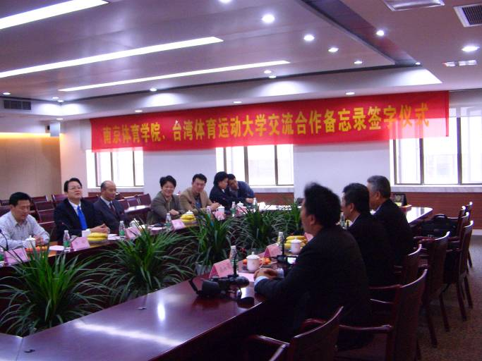
與南京體育學院相關人員座談
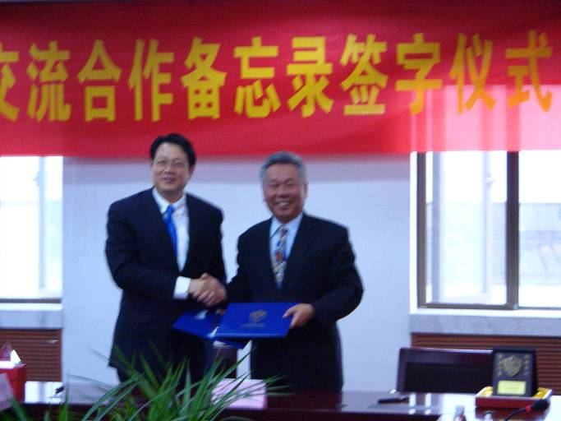

與南京體育學院簽訂交流合作協議
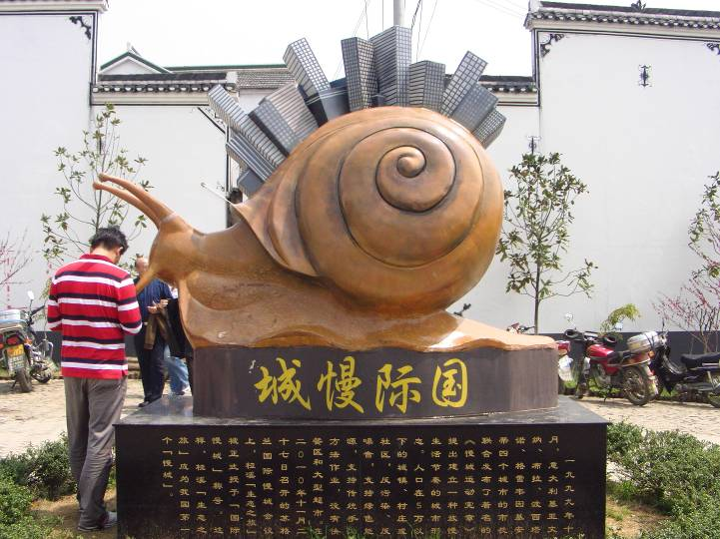

參觀高淳縣國際慢城

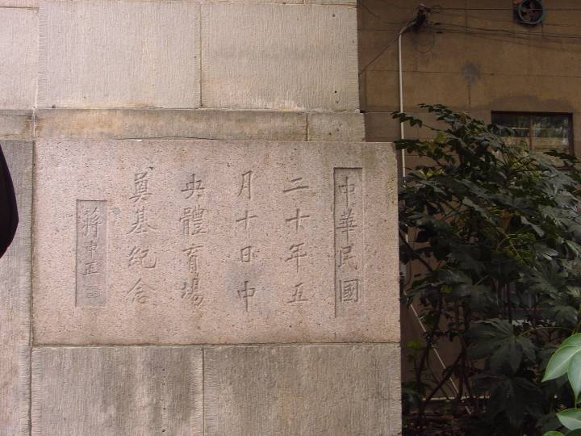

參觀南京體院中央體育場

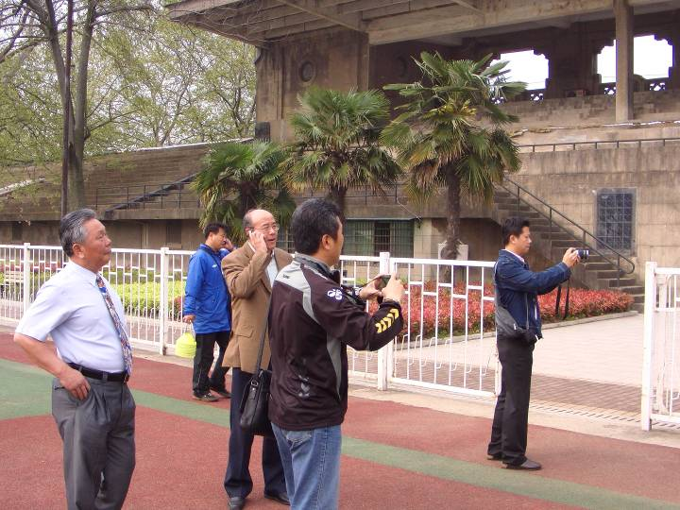

參觀南京體院中央體育場

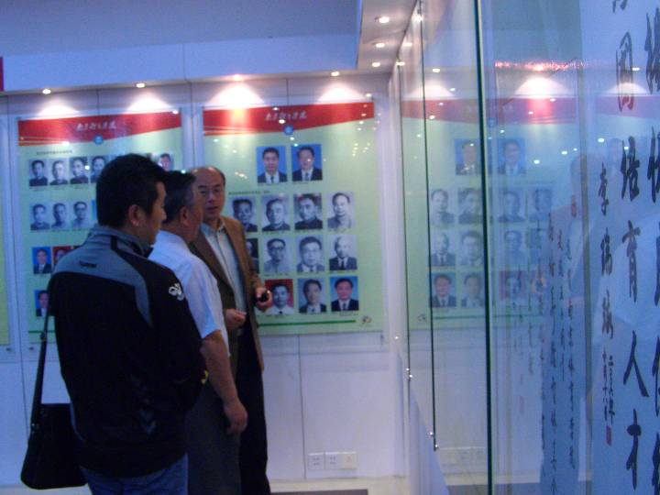

參觀南京體院校史室
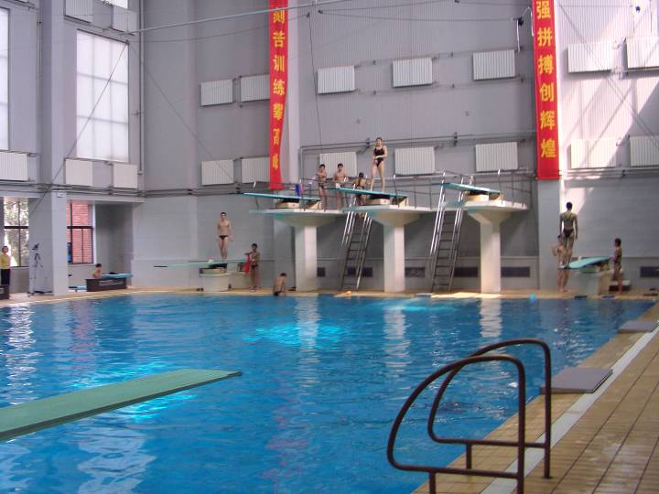

參觀南京體院跳水館
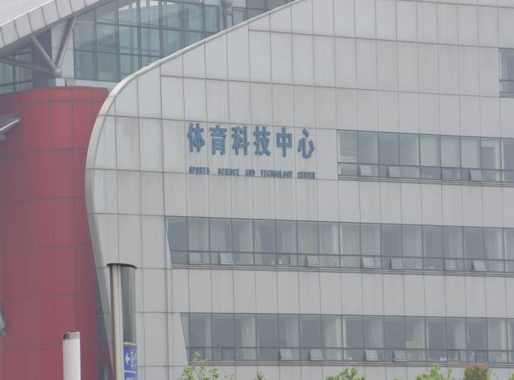

參觀2014青奧體育科技中心
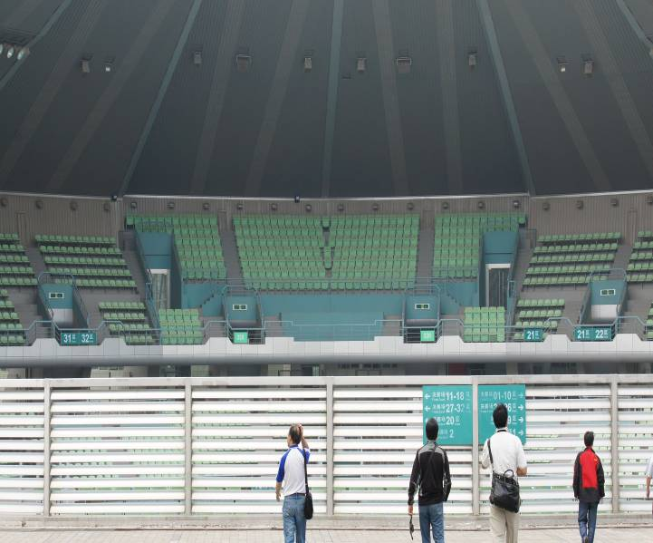

參觀2014青奧體育館
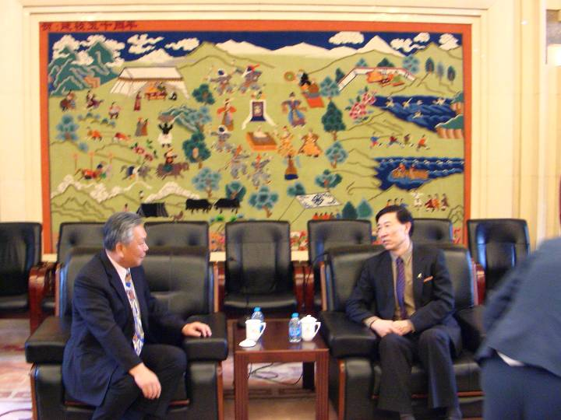

與北京體育大學座談

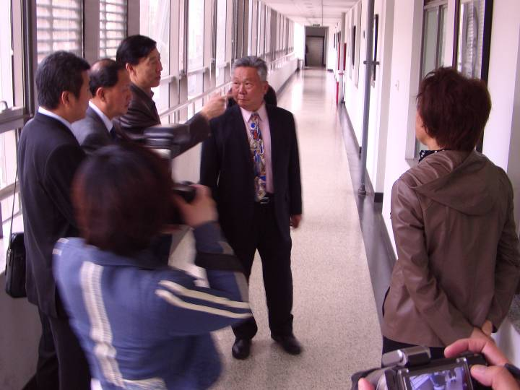

參觀北京體育大學校園設施

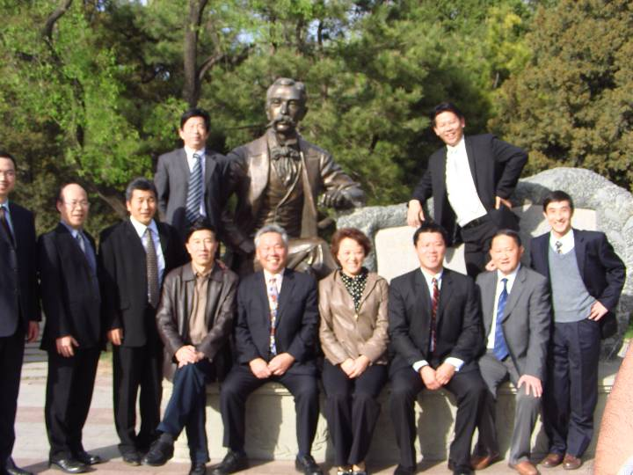

與北京體育大學人員合影
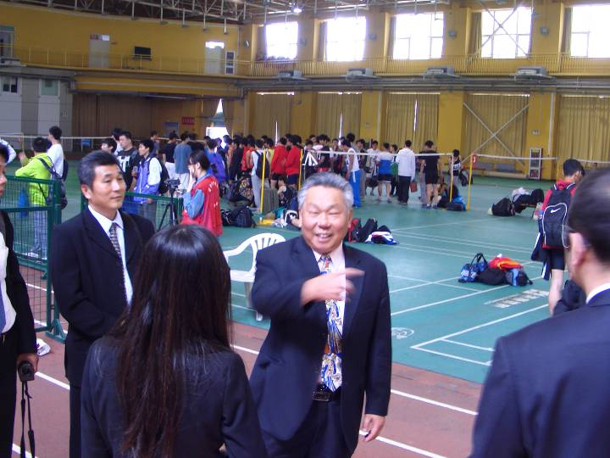

觀摩北京市高校體育專業考試(首都體育學院)
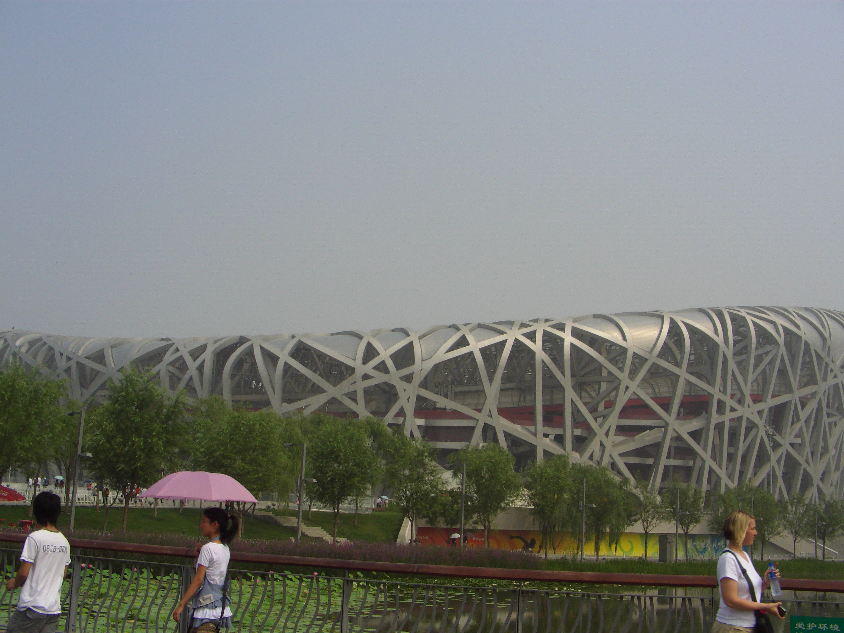

2008奧運主場館—鳥巢
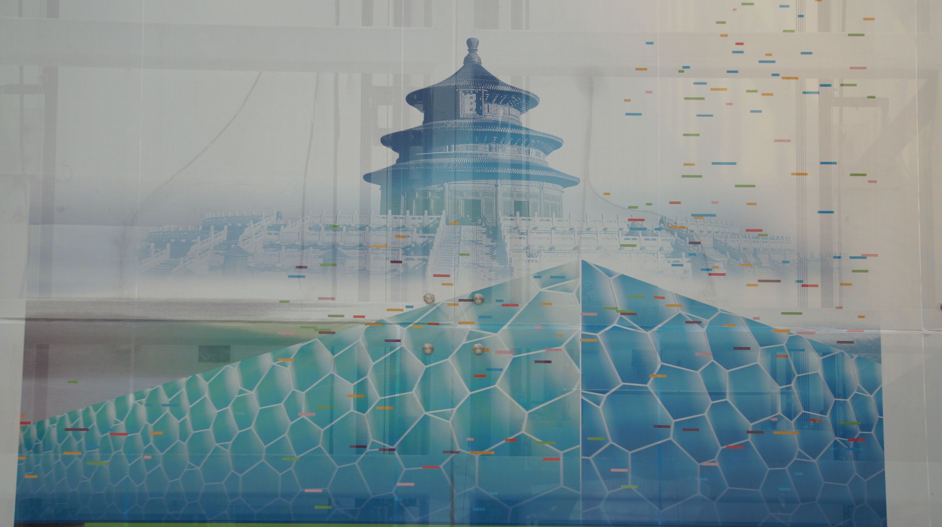

水立方壁飾

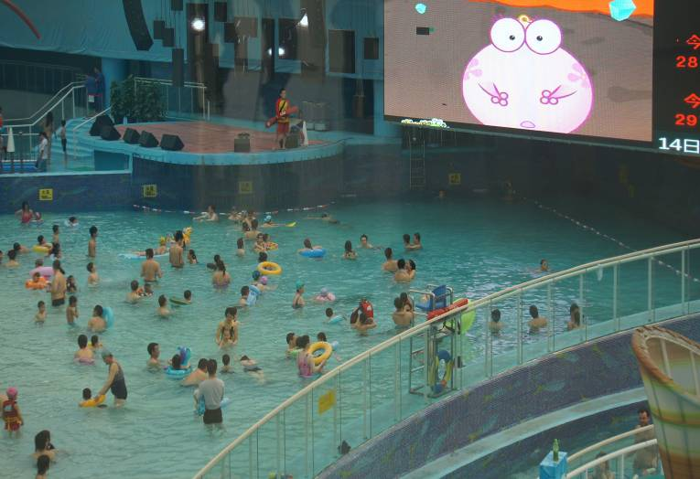

水立方內部對外營運現況
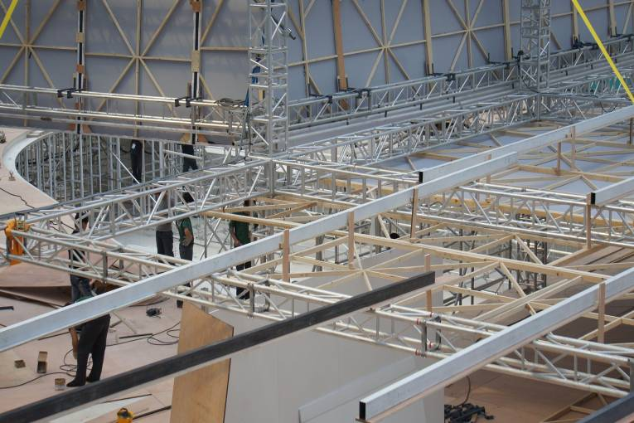

水立方泳池上方搭臺轉變為展場
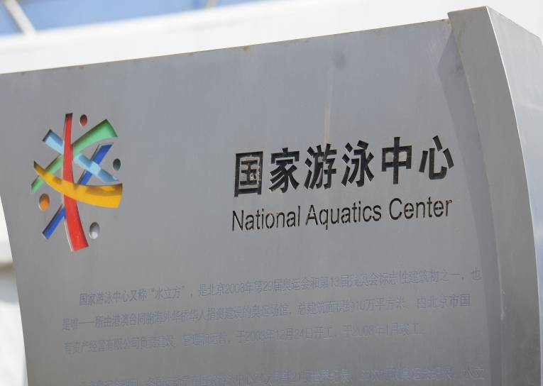

水立方牌匾

